Конспект НОД по ТИКО-конструированию
«Кошка и собака»
(Для детей старшей группы)
Воспитатель МБДОУ «Детский сад №23»: Волошина Е.В.
Интеграция образовательных областей – познавательное, речевое, социально -коммуникативное, физическое и художественно-эстетическое развитие.
Цель: формирование пространственных и зрительных представлений и закрепление знаний о домашних животных.
Задачи: - расширить представление детей о домашних животных;
- закрепить умение выделять основные части и характерные детали конструкций;
- действовать по алгоритму с опорой на схему;
- действовать по словесной инструкции;
Материал: игрушки животных, конструктор ТИКО - 1 набор на двух детей, индивидуальные карточки – схемы плоскостных фигур «Кошка» и «Собака».
Формы организации: групповая, фронтальная, индивидуальная.
Предварительная работа: игры с конструктором ТИКО, чтение художественной литературы о домашних животных, разучивание физкультминутки «Кошечка проснулась».
Ход
Воспитатель: Ребята, сегодня, утром я встретила около нашего детского сада двух друзей. Им было грустно на улице и они попросились к вам в гости. Но они стесняются и хотят, чтобы вы их позвали, а для этого вам нужно отгадать, кто к вам пришёл.
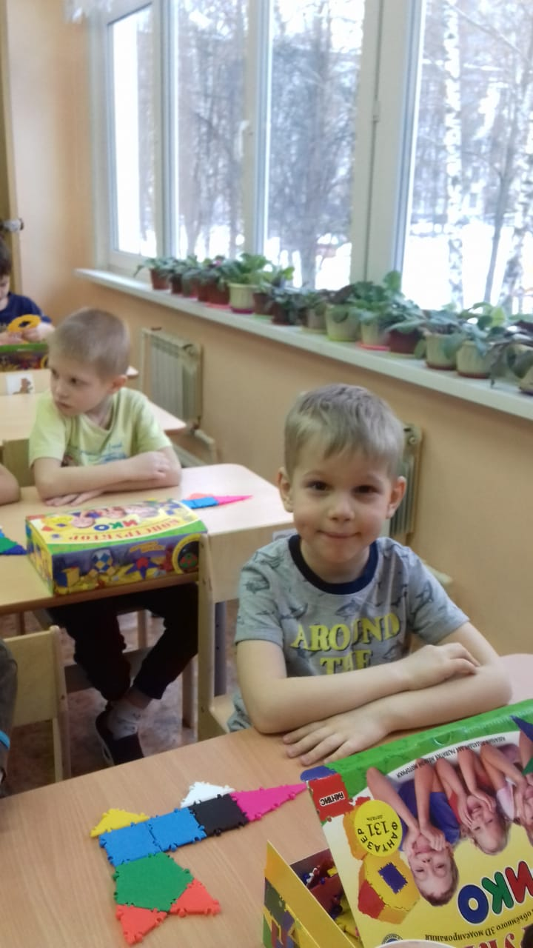
- Даже по железной крыше
Ходит тихо, тише мыши.
На охоту ночью выйдет
И как днем все видит.
Часто спит, а после сна
Умывается она.
(Кошка)
- Молодцы! Но кошка пришла не одна.
- Скажите, кто мой друг
Спит без подушки, ест без рук,
Зимой без валенок гуляет,
А если рад - хвостом виляет?
(собака)
- Молодцы! Вы отгадали, кто к нам пришёл. Но они не просто пришли, а что – то принесли.
Педагог просит дежурных раздать детям индивидуальные карточки – схемы плоскостных фигур «Кошка» и «Собака»

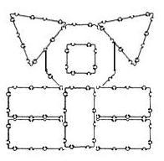
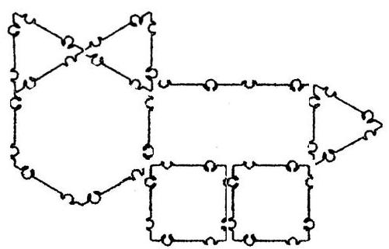
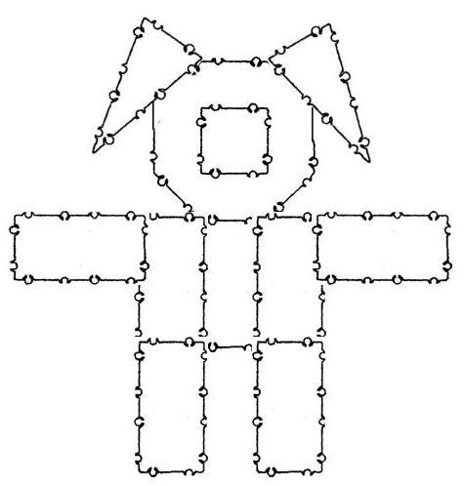
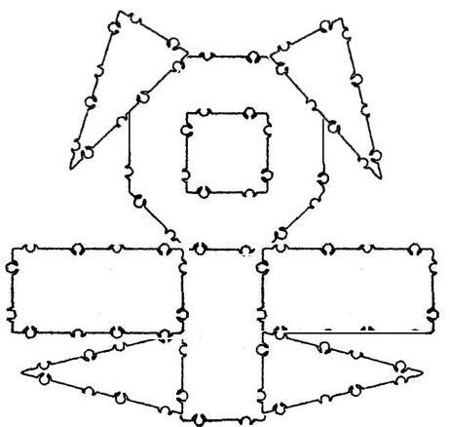
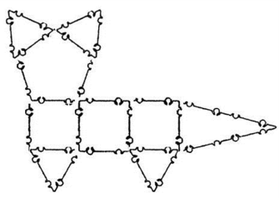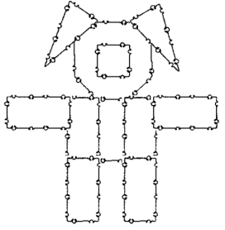
- Вы догадались, кто изображён на карточках.
- Давайте посмотрим, какие детали вам понадобятся из конструктора.
- Какие геометрические фигуры вам будут нужны?
Педагог предлагает отобрать необходимые детали для постройки кошки или собаки. Дети достают из наборов детали нужные для конструирования.
Перед началом работы воспитатель предлагает немного размяться с помощью физминутки.
Кошечка проснулась
(дети сидят на корточках, спят),
Сладко потянулась
(встают на ножки, руки в стороны),
На носочках встала
(встают на носочки),
Лапки вверх подняла
(поднимают руки вверх).
Мышку увидала,
За мышкой побежала – 2 раза
(дети бегут по кругу),
Прыг, прыг, прыг
(прыгают)
Да не поймала!
(разводят руки в стороны).
Воспитатель предлагает детям приступить к работе. Дети конструируют по карточке – схеме кошку или собаку. По желанию детей, можно дополнить конструкции дополнительными поделками из ТИКО (дорожки, миски, конура). По окончании работы Кошка и Собака, воспитатель и дети рассматривают и обсуждают каждую поделку.
Воспитатель спрашивает у детей, чем они занимались сегодня. Что им больше всего понравилось.

Объемная работа : 